Universidad de Sevilla  
Escuela Técnica Superior de Ingeniería Informática

PLANNING REPORT INDIVIDUAL - D02



**C1.027**

**Repositorio**: <https://github.com/josrojrom1/DP2-G27-Acme>

**Autor:**

Devós Bono, Agustín

agudevbon@alum.us.es

**Fecha:** 02/03/2024

**Tabla de contenidos**

**Resumen 3**

**Tabla de revisión 3**

**Capítulo de planificación 3**

**Contenidos 4**

**Presupuesto 8**

**Capítulo de progreso 9**

**Bibliografía 11**

# 

# Resumen

Este documento recoge cómo se ha gestionado cada tarea individual, desde su planificación inicial por parte del manager, pasando por su estimación en tiempo y llegando finalmente al coste real de cada tarea desarrollada. Se mostrarán primero las tareas estimadas con los datos del desarrollador encargado así como un registro de *Clockify* de las horas invertidas en su realización. Por último se mostrarán los costes asociados a la estimación en comparación a los costes reales y se completará un listado con la bibliografía empleada al final del documento.

# Tabla de revisión

| **Versión** | **Fecha** | **Descripción** |
| --- | --- | --- |
| V1 | 25/02/2024 | Creación y desarrollo del contenido del documento |
| V1.1 | 7/03/2024 | Finalización del documento con últimos datos |

# Capítulo de planificación

En este capítulo se listan las distintas tareas en las que se han dividido todos los requisitos individuales de la primera entrega, así como el presupuesto asociado. A continuación se mostrarán todas las tareas realizadas con sus respectivas descripciones y detalles.

# 

# Contenidos

**INFORMACIÓN SOBRE LAS TAREAS:**

| **Tarea 01** | **D02-01** |
| --- | --- |
| Título | Crear entidad Claim. |
| Descripción | Crear la clase para la entidad Claim con sus correspondientes restricciones. |
| Rol y asignación | Desarrollador, Benjamín Ignacio Maureira Flores |
| Tiempo estimado | 30 minutos |
| Tiempo real | 10 minutos |
| Fecha de inicio | 26/02/2024 |
| Fecha de finalización | 26/02/2024 |

| **Tarea 02** | **D02-02** |
| --- | --- |
| Título | Crear entidad Objective. |
| Descripción | Crear la clase para la entidad Objective con sus correspondientes restricciones. |
| Rol y asignación | Desarrollador, Benjamín Ignacio Maureira Flores |
| Tiempo estimado | 30 minutos |
| Tiempo real | 13 minutos |
| Fecha de inicio | 26/02/2024 |
| Fecha de finalización | 26/02/2024 |

| **Tarea 03** | **D02-03** |
| --- | --- |
| Título | Crear entidad Risk. |
| Descripción | Crear la clase para la entidad Risk con sus correspondientes restricciones. |
| Rol y asignación | Desarrollador, Daniel Alors Romero |
| Tiempo estimado | 1 hora |
| Tiempo real | 39 minutos |
| Fecha de inicio | 01/03/2024 |
| Fecha de finalización | 06/03/2024 |

| **Tarea 04** | **D02-04** |
| --- | --- |
| Título | Crear entidad Notice. |
| Descripción | Crear la clase para la entidad Notice con sus correspondientes restricciones. |
| Rol y asignación | Desarrollador, Daniel Alors Romero |
| Tiempo estimado | 1 hora |
| Tiempo real | 21 minutos |
| Fecha de inicio | 01/03/2024 |
| Fecha de finalización | 06/03/2024 |

| **Tarea 05** | **D02-05** |
| --- | --- |
| Título | Crear entidad Banner. |
| Descripción | Crear la clase para la entidad Banner con sus correspondientes restricciones. |
| Rol y asignación | Desarrollador, Guadalupe Ridruejo Pineda |
| Tiempo estimado | 30 minutos |
| Tiempo real | 20 minutos |
| Fecha de inicio | 03/03/2024 |
| Fecha de finalización | 06/03/2024 |

| **Tarea 06** | **D02-06** |
| --- | --- |
| Título | Crear credenciales para testing informal |
| Descripción | Crear credenciales de administrador en los datos iniciales (Administrator) y datos de ejemplo para poder probar informalmente la aplicación(Administrator1 y 2). |
| Rol y asignación | Tester, José Joaquín Rojas Romero |
| Tiempo estimado | 15 minutos |
| Tiempo real | 7 minutos |
| Fecha de inicio | 06/03/2024 |
| Fecha de finalización | 06/03/2024 |

| **Tarea 07** | **D02-07** |
| --- | --- |
| Título | Datos iniciales de divisas |
| Descripción | Crear sistema de divisas y una lista de divisas aceptadas. |
| Rol y asignación | Desarrollador, José Joaquín Rojas Romero |
| Tiempo estimado | 40 minutos |
| Tiempo real | 20 minutos |
| Fecha de inicio | 29/02/2024 |
| Fecha de finalización | 29/02/2024 |

| **Tarea 08** | **D02-08** |
| --- | --- |
| Título | Panel de control de administrador |
| Descripción | Crear un dashboard para los administradores en el que se muestre la información mencionada en el documento Requirements tarea 22). |
| Rol y asignación | Desarrollador, José Joaquín Rojas Romero |
| Tiempo estimado | 40 minutos |
| Tiempo real | 13 minutos |
| Fecha de inicio | 23/02/2024 |
| Fecha de finalización | 23/02/2024 |

| **Tarea 09** | **D02-09** |
| --- | --- |
| Título | Redactar Analysis Report Grupal. |
| Descripción | Redactar el documento Analysis Report Grupal. |
| Rol y asignación | Analista, Guadalupe Ridruejo Pineda |
| Tiempo estimado | 30 minutos |
| Tiempo real | 30 minutos |
| Fecha de inicio | 07/03/2024 |
| Fecha de finalización | 08/03/2024 |

| **Tarea 10** | **D02-10** |
| --- | --- |
| Título | Redactar Planning and Progress Report Grupal. |
| Descripción | Redactar el documento de Planning and Progress Report Grupal. |
| Rol y asignación | Manager, Agustín Devós Bono |
| Tiempo estimado | 30 minutos |
| Tiempo real | 30 minutos |
| Fecha de inicio | 25/02/2024 |
| Fecha de finalización | 07/03/2024 |

| **Tarea 10** | **D02-10** |
| --- | --- |
| Título | Crear el diagrama UML. |
| Descripción | Crear el diagrama UML de las entidades generadas. |
| Rol y asignación | Analista, Guadalupe Ridruejo Pineda |
| Tiempo estimado | 1 hora |
| Tiempo real | 1 hora |
| Fecha de inicio | 03/03/2024 |
| Fecha de finalización | 06/03/2024 |

| **Tarea 10** | **D02-11** |
| --- | --- |
| Título | Modificar el Banner de la web y el logo tras la corrección del entregable D01 |
| Descripción | Cambiar el título del banner a Acme-SF tal y como se indicaba en la corrección del entregable D01, al igual que el logo. |
| Rol y asignación | Desarrollador, José Joaquín Rojas Romero |
| Tiempo estimado | 30 minutos |
| Tiempo real | 15 minutos |
| Fecha de inicio | 22/02/2024 |
| Fecha de finalización | 22/02/2024 |

| **Tarea 10** | **D02-12** |
| --- | --- |
| Título | Modificar License, Company, Title y Welcome |
| Descripción | Modificar los archivos correspondientes de License, Company, Title y Welcome en función a las correcciones tras el entregable D01. |
| Rol y asignación | Desarrollador, José Joaquín Rojas Romero |
| Tiempo estimado | 20 minutos |
| Tiempo real | 15 minutos |
| Fecha de inicio | 22/02/2024 |
| Fecha de finalización | 22/02/2024 |

| **Tarea 10** | **D02-13** |
| --- | --- |
| Título | Establecer la versión correcta del proyecto |
| Descripción | Modificar la versión del proyecto de manera que aparezca como: Acme-SF-DXX tal y como se especificó en la corrección del entregable D01. |
| Rol y asignación | Desarrollador, José Joaquín Rojas Romero |
| Tiempo estimado | 20 minutos |
| Tiempo real | 10 minutos |
| Fecha de inicio | 22/02/2024 |
| Fecha de finalización | 22/02/2024 |

**CAPTURAS DE PANTALLA:**

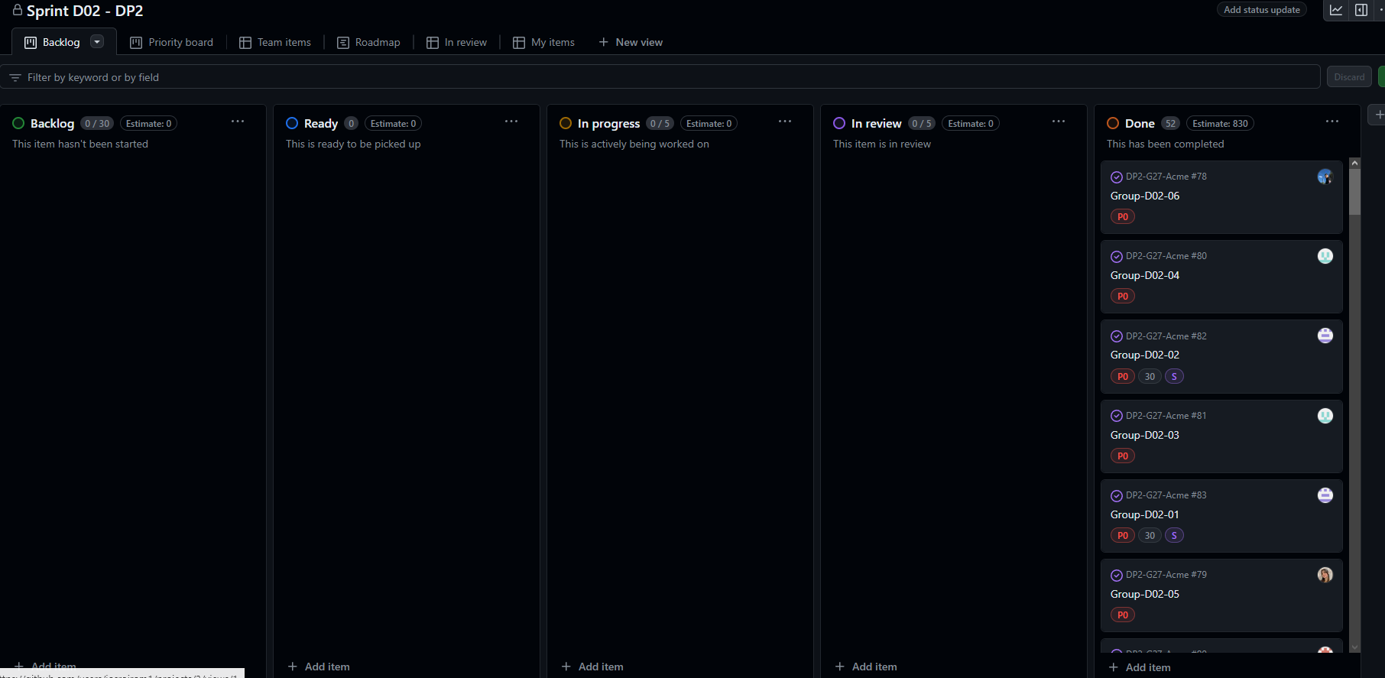

Se muestran en la columna DONE todas las tareas terminadas para este entregable.

# 

# Presupuesto

Se presenta a continuación un presupuesto con el coste estimado total necesario para llevar a cabo las tareas anteriores.

**COSTE Y TIEMPO DE LA ENTREGA:**

Costes estimados según el rol desempeñado:

* Desarrollador/Tester base: 20€/h
* Manager/Analista base: 30€/h

| **Resumen de costes** |  |
| --- | --- |
| **Rol 1** | Manager |
| **Rol 2** | Analista |
| **Rol 3** | Desarrollador |
| **Rol 4** | Tester |
| **Tiempo estimado Rol 1** | 30 minutos |
| **Tiempo estimado Rol 2** | 90 minutos |
| **Tiempo estimado Rol 3** | 360 minutos |
| **Tiempo estimado Rol 4** | 15 minutos |
| **Tiempo real Rol 1** | 30 minutos |
| **Tiempo real Rol 2** | 90 minutos |
| **Tiempo real Rol 3** | 176 minutos |
| **Tiempo real Rol 4** | 7 minutos |
| **Tiempo estimado total** | 8 horas y 15 minutos |
| **Tiempo total final** | 5 horas y 3 minutos |

**COSTES INDIRECTOS (AMORTIZACIONES):**

Para este entregable, hemos trabajado un **total de** 5 horas y 3 minutos para mis tareas individuales, de los cuales **176 minutos** pertenecen a las tareas realizadas **bajo el rol de *Desarrollador***, **30 minutos** para las tareas desarrolladas **bajo el rol de *Manager*,** **90 minutos** para las tareas desarrolladas **bajo el rol de *Analista*** y **7 minutos** para las tareas desarrolladas **bajo el rol de Tester.**

La estimación del coste del contrato contempla el siguiente resumen de costes:

* 176 min * 20€/h →**58,66€** (*Desarrollador*)
* 7 min * 20€/h →**2,33€** (*Tester*)
* 30 min * 30€/h → **15€** (Manager)
* 90 min * 30€/h → **45€** (Analista)

Esto suma un **total de 121€** del coste del contrato.

Se ha establecido un **modelo de amortización lineal a 3 años (36 meses)** con el que cuantificar la devaluación del equipo informático empleado en el desarrollo del proyecto. Si contamos con una adquisición inicial con un **valor de adquisición** de **6400€,** el cual será empleado durante los cuatro meses que dura el proyecto, podemos obtener el coeficiente de amortización lineal asociado al coste total del *setup* siguiendo la siguiente fórmula:

***Amortización anual = Valor de adquisición * coeficiente(%)***

**Los 4 meses** representan el **11%** aproximadamente sobre la vida útil del equipo informático **(36 meses).**

Aplicando el coeficiente de amortización sobre coste individual en bruto obtenido justo antes tenemos el presupuesto individual final:

**11%** de **121€** son **13,31€** por lo que el **presupuesto total** es de **134,31€** ( 121€ +13,31€)

**Coste de Amortización del entregable D02 de 134,315€**

Cabe destacar que el tiempo empleado en estudiar los conocimientos previos se han incluido en el reporte de planificación grupal correspondiente, dejando en el reporte individual el tiempo íntegro necesario para realizar las tareas específicas individuales.

# **Capítulo de progreso**

A continuación, se muestra el progreso del equipo de trabajo, indicando los valores de los indicadores de rendimiento definidos en el chartering report, junto con una descripción de la recompensa o el castigo aplicado según corresponda.

| **Resumen de progreso** | **D02** |
| --- | --- |
| **Nombre** | C1.027 |
| **Valor de indicador de rendimiento** | 10/10 |
| **Evaluación** | Buena |
| **Descripción** | Todos los miembros del equipo han cumplido con todas las tareas asignadas dentro del plazo asignado. |

**CONFLICTOS:** No se han encontrado conflictos durante el desarrollo de este entregable.

**COMPARACIÓN DE COSTES:**

A continuación se muestra el coste estimado en la planificación previa en comparación al coste real después de finalizar el entregable:

| **Resumen de la comparativa de costes** | **D02** |
| --- | --- |
| **Horas gastadas rol manager** | Se ha estimado un total de 30 minutos y se ha finalizado con dicho tiempo, por lo que no se han sobreestimado las tareas de este rol. |
| **Horas gastadas rol analista** | Se ha estimado un total de 90 minutos y se ha finalizado con dicho tiempo, por lo que no se han sobreestimado las tareas de este rol. |
| **Horas gastadas rol desarrollador** | Se ha estimado un total de 360 minutos y se ha finalizado con 176 minutos reales. Hemos sobreestimado en gran medida las tareas de desarrollo, esto debe ser cambiado en siguientes sprints. |
| **Horas gastadas rol tester** | Se ha estimado un total de 15 minutos y se ha finalizado con 8 minutos reales. Hemos sobreestimado en 8 minutos la tarea. |
| **Coste de personal Rol manager** | 15 € |
| **Coste de personal Rol analista** | 45 € |
| **Coste de personal Rol desarrollador** | 58,66 € |
| **Coste de personal Rol tester** | 2,33 € |
| **Coste de amortización** | 13,31 € |
| **Total** | 134,31 € |

# Bibliografía

-Documento 08 Annexes, de los contenidos de la plataforma virtual de esta asignatura.

-Cálculos necesarios para obtener los valores de la amortización

<https://www.ionos.es/startupguide/gestion/calculo-de-la-amortizacion/>